Nama Penulis | : Mariani Tasi’
Nirm | :2020175586
Judul Skripsi | : Kajian Teologis Makna Pengudusan Hari Minggu  Di Gereja Toraja Jemaat Sandangan Klasis  Buakayu
Tanggal Pemeriksaan : 10 September 2021  Similarity | : 18%
Dinyatakan MEMENUHI SYARAT ambang batas toleransi. Jika dikemudian
hari ditemukan kekeliruan karena keterbatan aplikasi, seperti adanya kesamaan
dengan karya ilmiah lain yang lebih awal mendapatkan pengakuan sebagai hak
cipta (misalnya: karya ilmiah tersebut belum publish secara Online), maka semua
konsekuensi yang ditimbulkan menjadi tanggung jawab penulis skripsi.
Demikian surat keterangan ini, untuk dipergunakan sebagaimana mestinya.
METE
TEMPEL
8 ;1BDAJX441076228
Y Penulis Skripsi
Mariani Tasi’
NIRM. 2020175586
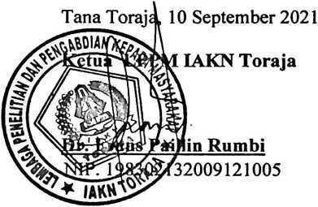
iv
